VENDIM

Nr. 560, datë 12.8.2005

PËR MIRATIMIN E KUOTAVE TË PRANIMEVE NË UNIVERSITETET DHE SHKOLLAT E LARTA PËR VITIN AKADEMIK 2005-2006, NË SISTEMIN ME KOHË TË PLOTË, SI DHE PËR PËRCAKTIMIN E TARIFAVE TË SHKOLLIMIT PËR KËTË VIT AKADEMIK

(Ndryshuar me VKM nr. 596, datë 22.9.2005; nr. 398, datë 21.6.2006)
(i përditësuar)

Në mbështetje të nenit 100 të Kushtetutës dhe të neneve 24, 31 e 42 të ligjit nr.8461, datë 25.2.1999 “Për arsimin e lartë në Republikën e Shqipërisë”, të ndryshuar, me propozimin e Ministrit të Arsimit dhe të Shkencës, Këshilli i Ministrave

VENDOSI:
1. Kuota e përgjithshme e pranimeve në universitetet dhe shkollat e larta publike, për vitin akademik 2005-2006, në sistemin me kohë të plotë, të jetë 18 054 studentë dhe të ndahet:
a) Kuota e pranimeve të reja 17 414;
b) Kuota për degë të dytë 300;
c) Kuota për vite të ndërmjetme 300;
ç) Kuota për shtetasit e huaj, me kombësi joshqiptare 40.
2. Pika 2 të ndryshohet si më poshtë vijon:2. Kuota e pranimeve të reja përbëhet nga:
a) Kuota kryesore 15 610;
b) Kuota dytësore 1 503;
c) Kuota për shqiptarët jashtë trojeve të Republikës së Shqipërisë 301.
3. Kuotat e pranimeve të reja, për vitin akademik 2005-2006”, nr.2 “Kuotat kryesore të pranimeve të reja, për vitin akademik 2005-2006”, nr.3 “Kuotat dytësore të pranimeve të reja, për vitin akademik 2005-2006” dhe nr.4 “Kuotat për kandidatët nga trojet, për vitin akademik 2005-2006”, që i bashkëlidhen vendimit, zëvendësohen me të njëjtin numër dhe emërtim, që i bashkëlidhen këtij vendim.
4. Kandidatët shqiptarë nga trojet jashtë kufijve të Republikës së Shqipërisë, Kosovë, Maqedoni, Mali i Zi, Preshevë, Bujanovc dhe Metvegje konkurrojnë për kuotat e pranimit, të përcaktuara sipas degëve të paraqitura në tabelën nr.4, që i bashkëlidhet këtij vendimi.
5. Kuotat e pranimit për shtetasit e huaj, me kombësi joshqiptare, që do të studiojnë në universitetet dhe shkollat e larta të Republikës së Shqipërisë, administrohen nga Ministria e Arsimit dhe e Shkencës, në bazë të kërkesave të paraqitura pranë universiteteve dhe shkollave të larta.
Për shtetasit rumunë, nga Ministria e Arsimit dhe e Shkencës, të jepen 5 (pesë) bursa studimi universitare dhe pasuniversitare.
6. Kuotat e pranimeve për vitet e ndërmjetme dhe për degë të dytë administrohen nga Ministria e Arsimit dhe e Shkencës, në bazë të kërkesave të paraqitura nga universitetet dhe shkollat e larta.
7. Kandidatët, që do të vazhdojnë studimet në një degë të dytë, e fitojnë atë pa konkurs, por janë të detyruar të paguajnë një tarifë, e cila është e njëjtë me tarifën e shkollimit për kuotat dytësore, e përcaktuar në udhëzimin e përbashkët të Ministrisë së Arsimit dhe të Shkencës dhe Ministrisë së Financave.
Në rastet kur ka më shumë kandidatë se kuotat e përcaktuara në këtë vendim, përzgjedhja e tyre bëhet në bazë të masës së ekuivalentimit dhe të cilësisë së rezultateve.
8. Tarifa vjetore e shkollimit për çdo student, që do të regjistrohet në vitin akademik 2005-2006, në kuotat kryesore, përfshirë edhe studentët e kurseve të tjera më të larta, të regjistruar në kuotat kryesore, të jetë në masën 12 000 (dymbëdhjetë mijë) lekë në vit.
9. Tarifa e shkollimit, për çdo vit akademik, për studentët e degës “Regji filmi dhe TV”, në Akademinë e Arteve, është 80 000 (tetëdhjetë mijë) lekë.
10. Studentët përsëritës, të regjistruar në kuotat kryesore, paguajnë tarifën e shkollimit të përcaktuar në këtë vendim, ndërsa ata të regjistruar në kuotat dytësore, paguajnë tarifë shkollimi të njëjtë me tarifën e shkollimit për kuotat kryesore, të përcaktuar në këtë vendim.
11.Studentët, që kërkojnë të transferohen nga universitetet dhe shkollat e larta jopublike në ato publike (brenda sistemit tonë të arsimit të lartë), si dhe studentët që vijnë nga jashtë Republikës së Shqipërisë (me përjashtim të atyre, që janë dërguar me studime sipas marrëveshjeve shtetërore, ndërinstitucionale) i nënshtrohen tarifës së shkollimit në kuotën dytësore.
Studentët (gjithsej 14) e ardhur me kuota të ndërmjetme, për të vazhduar studimet në vitin e dytë, në Fakultetin e Mjekësisë, Universiteti i Tiranës, sipas marrëveshjes së 8 janarit, të nënshkruar në Ohër të Maqedonisë, dhe aneksmarrëveshjes së datës 2 qershor, të nënshkruar në Tiranë, do t’i nënshtrohen tarifës së studimit sipas kuotës kryesore.
12. Mënyrat e plotësimit të kuotave të parealizuara, përcaktohen nga Ministria e Arsimit dhe e Shkencës, në bashkëpunim me universitetet dhe shkollat e larta.
13. Ngarkohet Ministria e Arsimit dhe e Shkencës të nxjerrë udhëzimet përkatëse për procedurat e regjistrimit dhe të pranimit në universitetet dhe shkollat e larta.
Ky vendim hyn në fuqi pas botimit në Fletoren Zyrtare.

KRYEMINISTRI
Sali Berisha

ANEKS

MARRËVESHJE

Midis Ministrisë së Arsimit dhe Shkencës së Republikës së Shqipërisë dhe Ministrisë së Arsimit dhe Shkencës së Republikes së Maqedonisë

(Shtuar me VKM nr. 398, datë 21.6.2006)

Në kuadër të nismave për bashkëpunim rajonal dhe të marrëveshjeve përkatese të bashkëpunimit në fushën e arsimit ishte edhe Marrëveshja e lidhur me 8 janar 2005, në Ohër të Republikës së Maqedonisë, e cila kishte të bënte me zgjidhjen e problemit lidhur me studentët e ish-Fakultetit te Mjekësisë të Universitetit të Tetovës.
1. Sipas kësaj marrëveshjeje, palët nënshkruese ranë dakord që, për zgjidhjen e problemit, të marrin përgjegjësi konkrete tre Universitetet shtetërore (i Prishtinës, i Tiranës dhe i Shkupit).
2. Në funksion të kësaj, Ministria e Arsimit dhe e Shkencës e Republikës së Maqedonisë dhe Ministria e Arsimit dhe e Shkencës e Republikës së Shqipërisë ranë dakord që marrëveshja të ketë edhe disa shtesa, dhe konkretisht:
a) Numri i studentëve të parashikuar në vitin akademik 2004-2005 të jetë nga 46 në 57 (numri i kuotave të pranimit).
b) Numri i studentëve të parashikuar sipas pikës 4, të marrëveshjes së 8 janarit 2005, në Ohër “Në Universitelin e Tiranës 10 studentë”, të zëvendësohet me tekstin “Në Universitetin e Tiranës 14 studentë”. Bëhet fjalë për studentët që do të vijnë në vitin akademik 2005-2006 në vitin e dytë të studimit.
3. Meqenëse në momentin e nënshkrimit të marrëveshjes, shteti Shqiptar nuk aplikonte tarifë shkollimi për kuotat e ndërmjetme dhe grupi i parë i studentëve të ardhur nuk i janë nënshtruar kësaj tarife, me propozim të Ministrit të Arsimit dhe Shkencës së Maqedonisë. Ministri i Arsimit dhe Shkencës së Shqipërisë, angazhohet për të kryer të gjitha procedurat për përjashtimin e këtyre studentëve nga tarifa e shkollimit.
4. Ministri i Arsimit dhe Shkencës i Shqipërise zoti Genc Pollo, angazhohet për zhatimin e këtij aneksi marrëveshjeje.
Bërë në Tiranë, më 2 qershor 2006.

Ministri i Arsimit dhe Shkencës i Republikës së Shqipërisë  Genc Pollo | Ministri i Arsimit dhe Shkencës i Republikës së Maqedonisë  Aziz Polozhani

(Ndryshuar me VKM nr, 596, datë 22.9.2005)
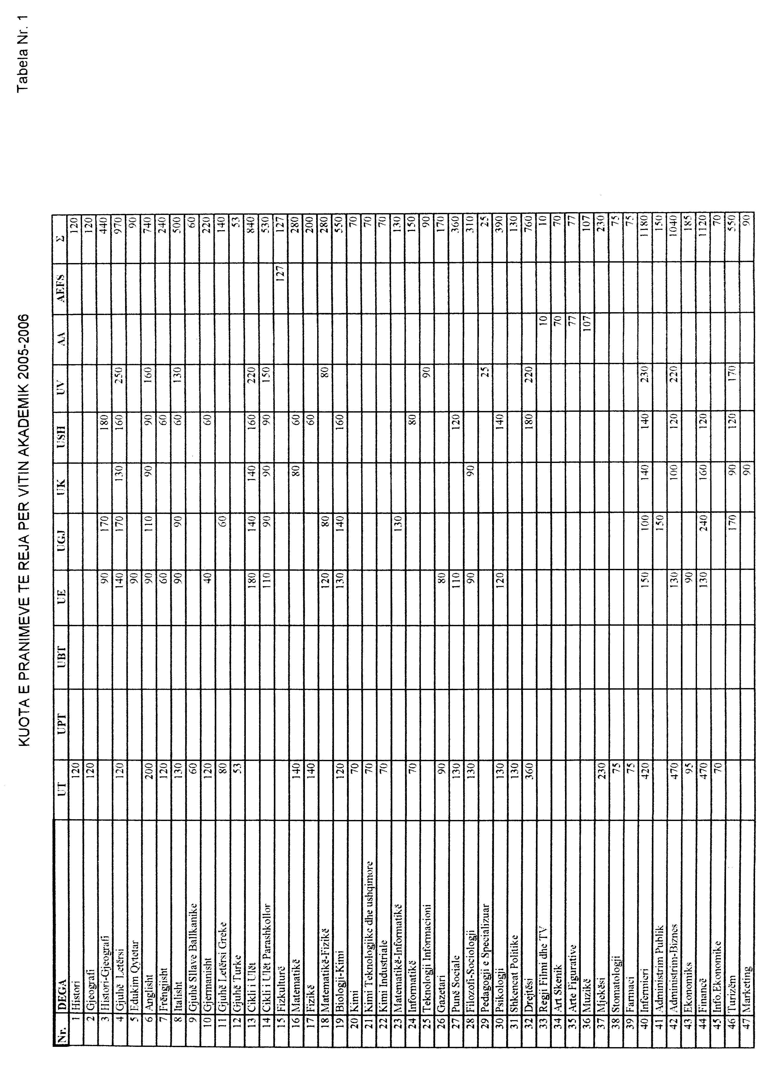

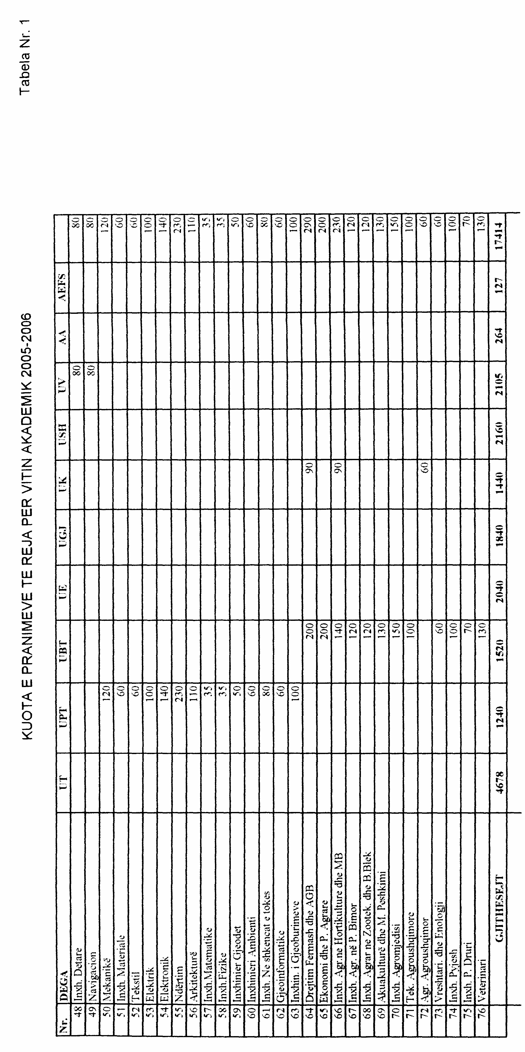

(Ndryshuar me VKM nr, 596, datë 22.9.2005)

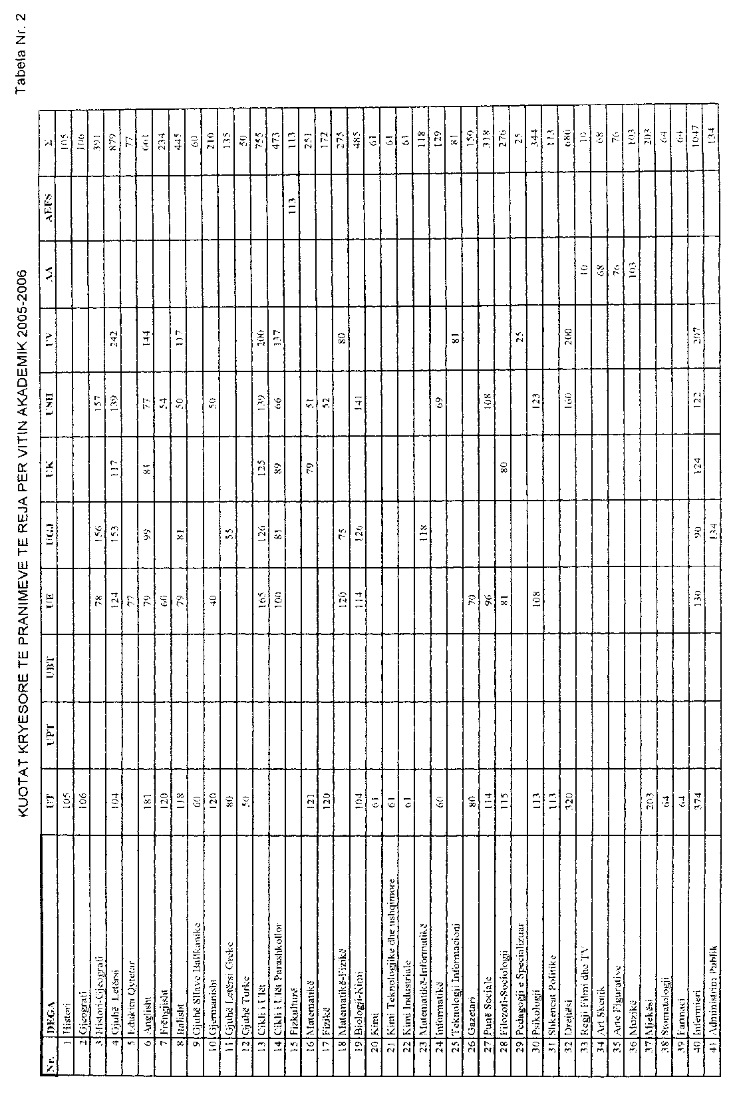

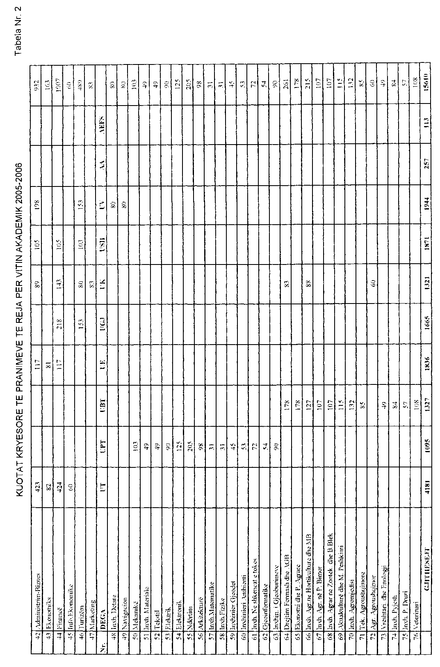

(Ndryshuar me VKM nr, 596, datë 22.9.2005)

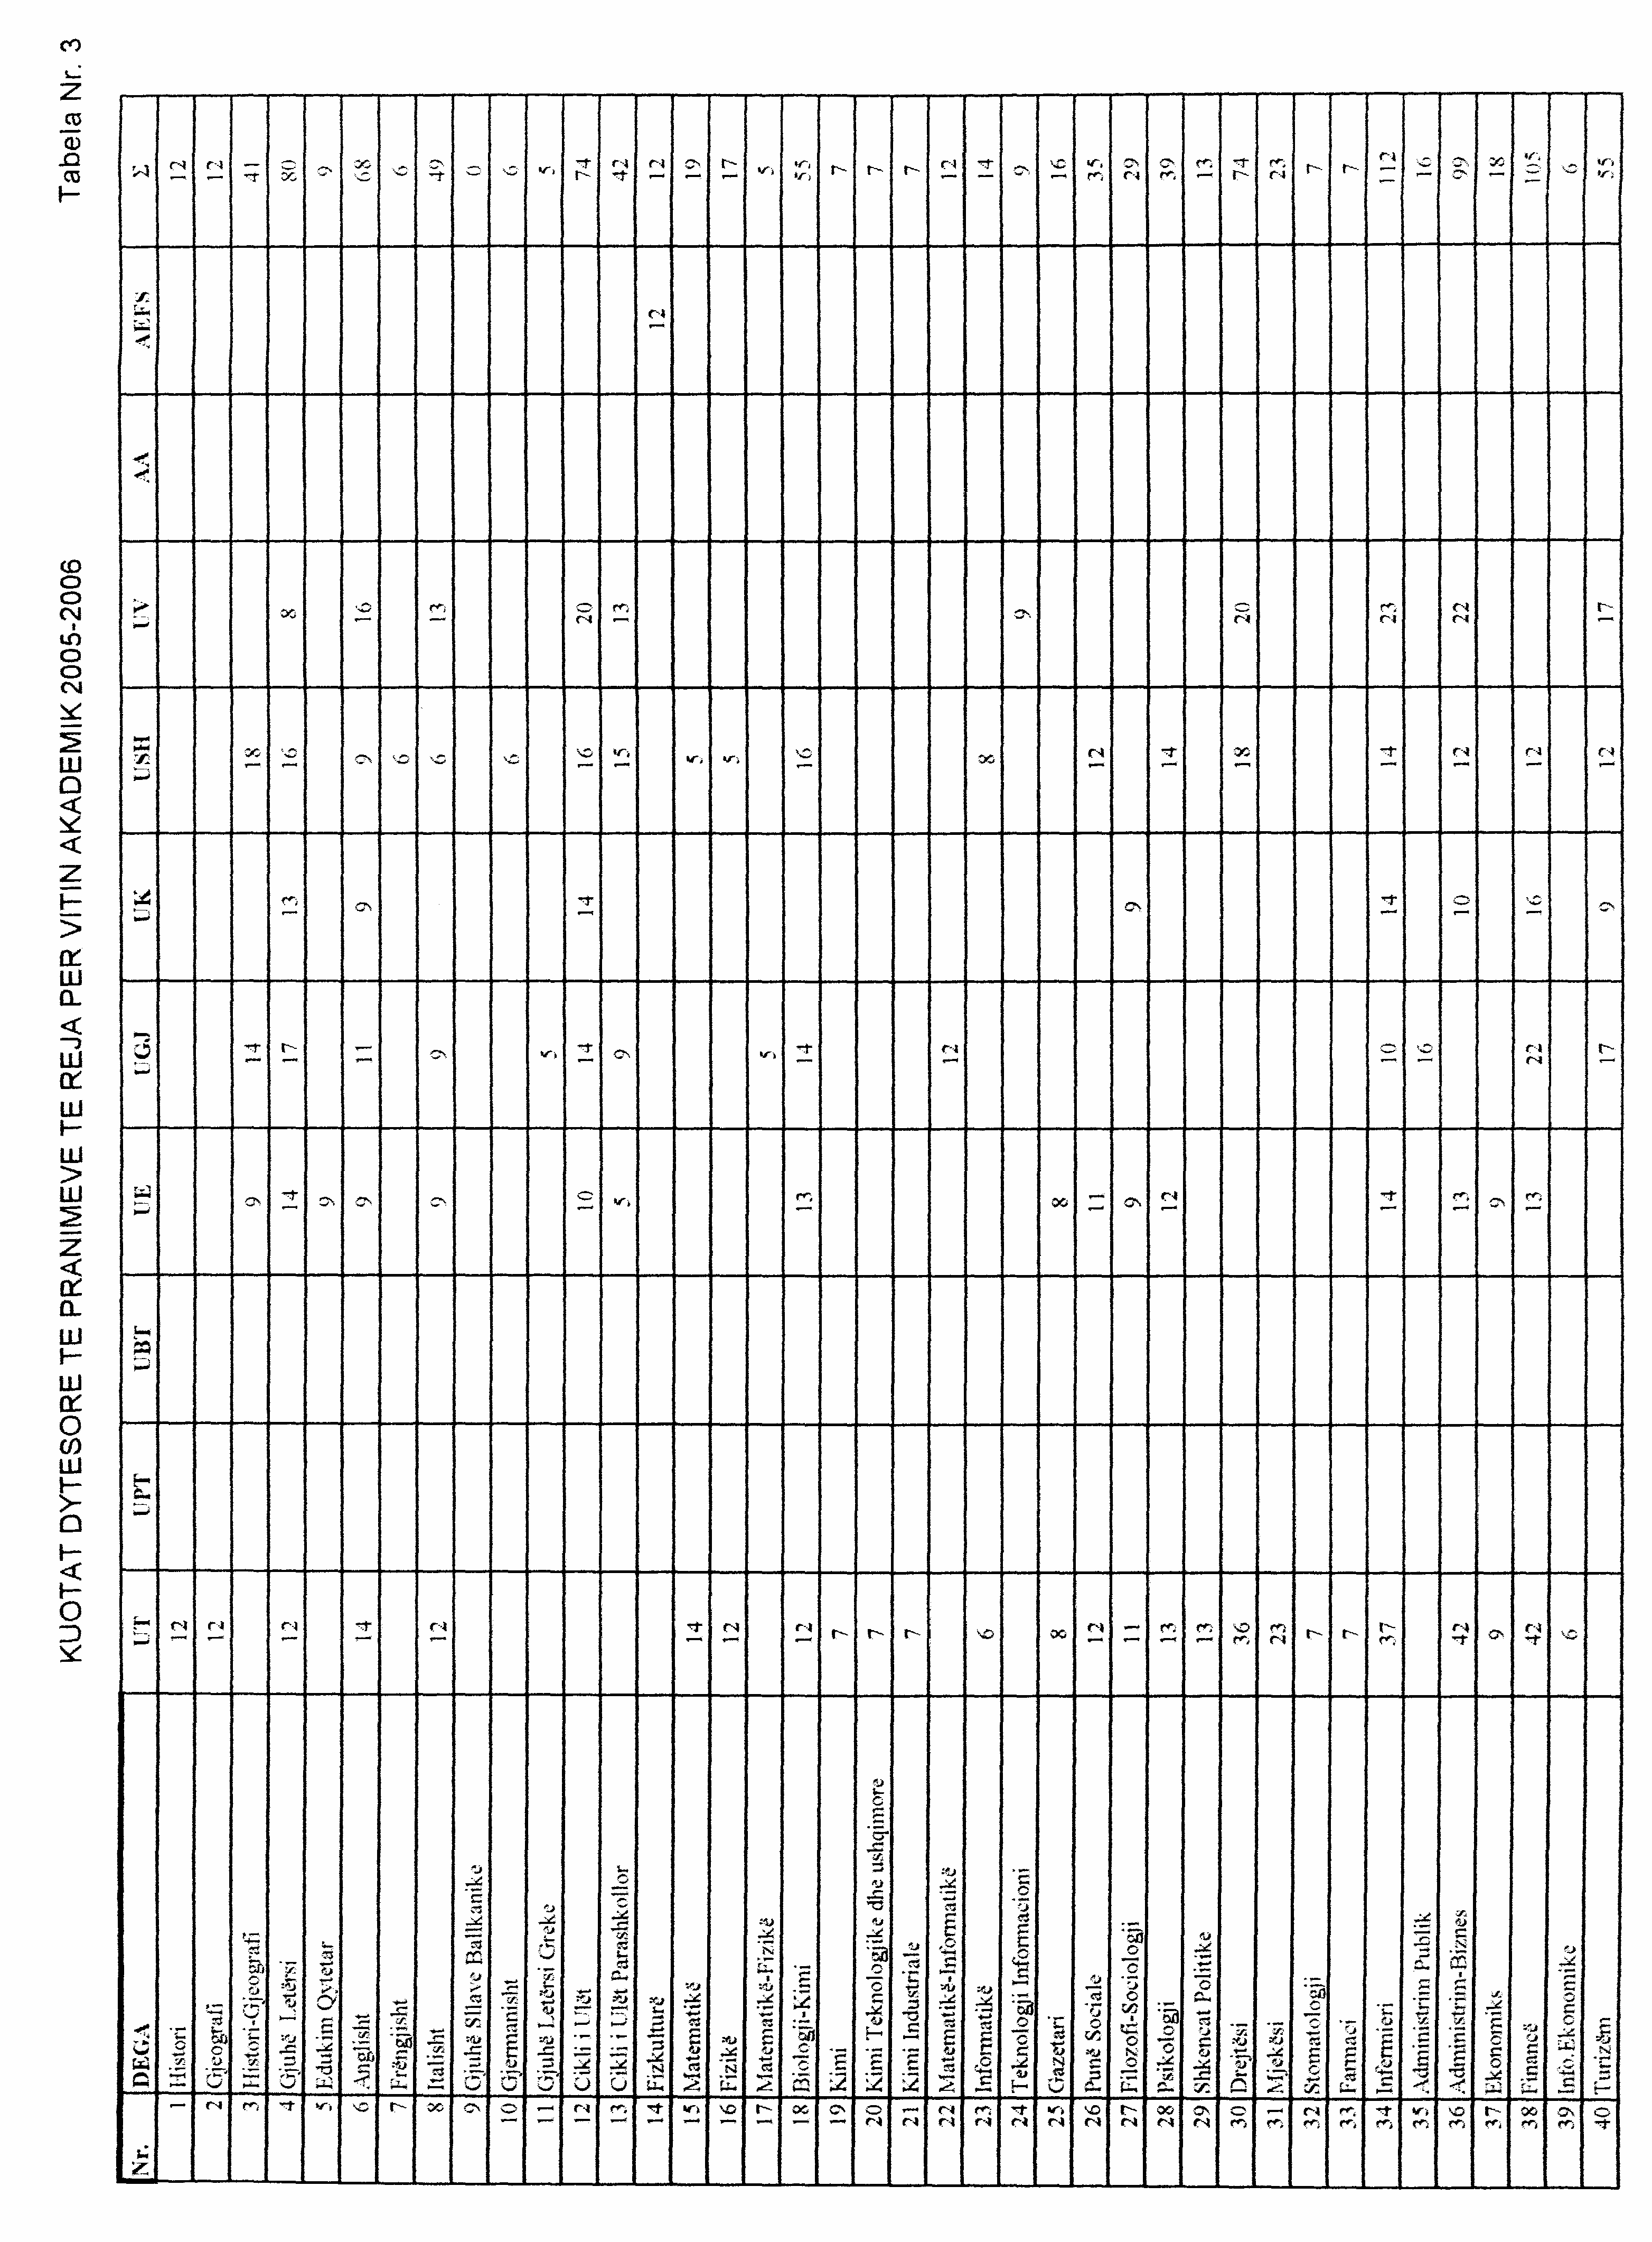

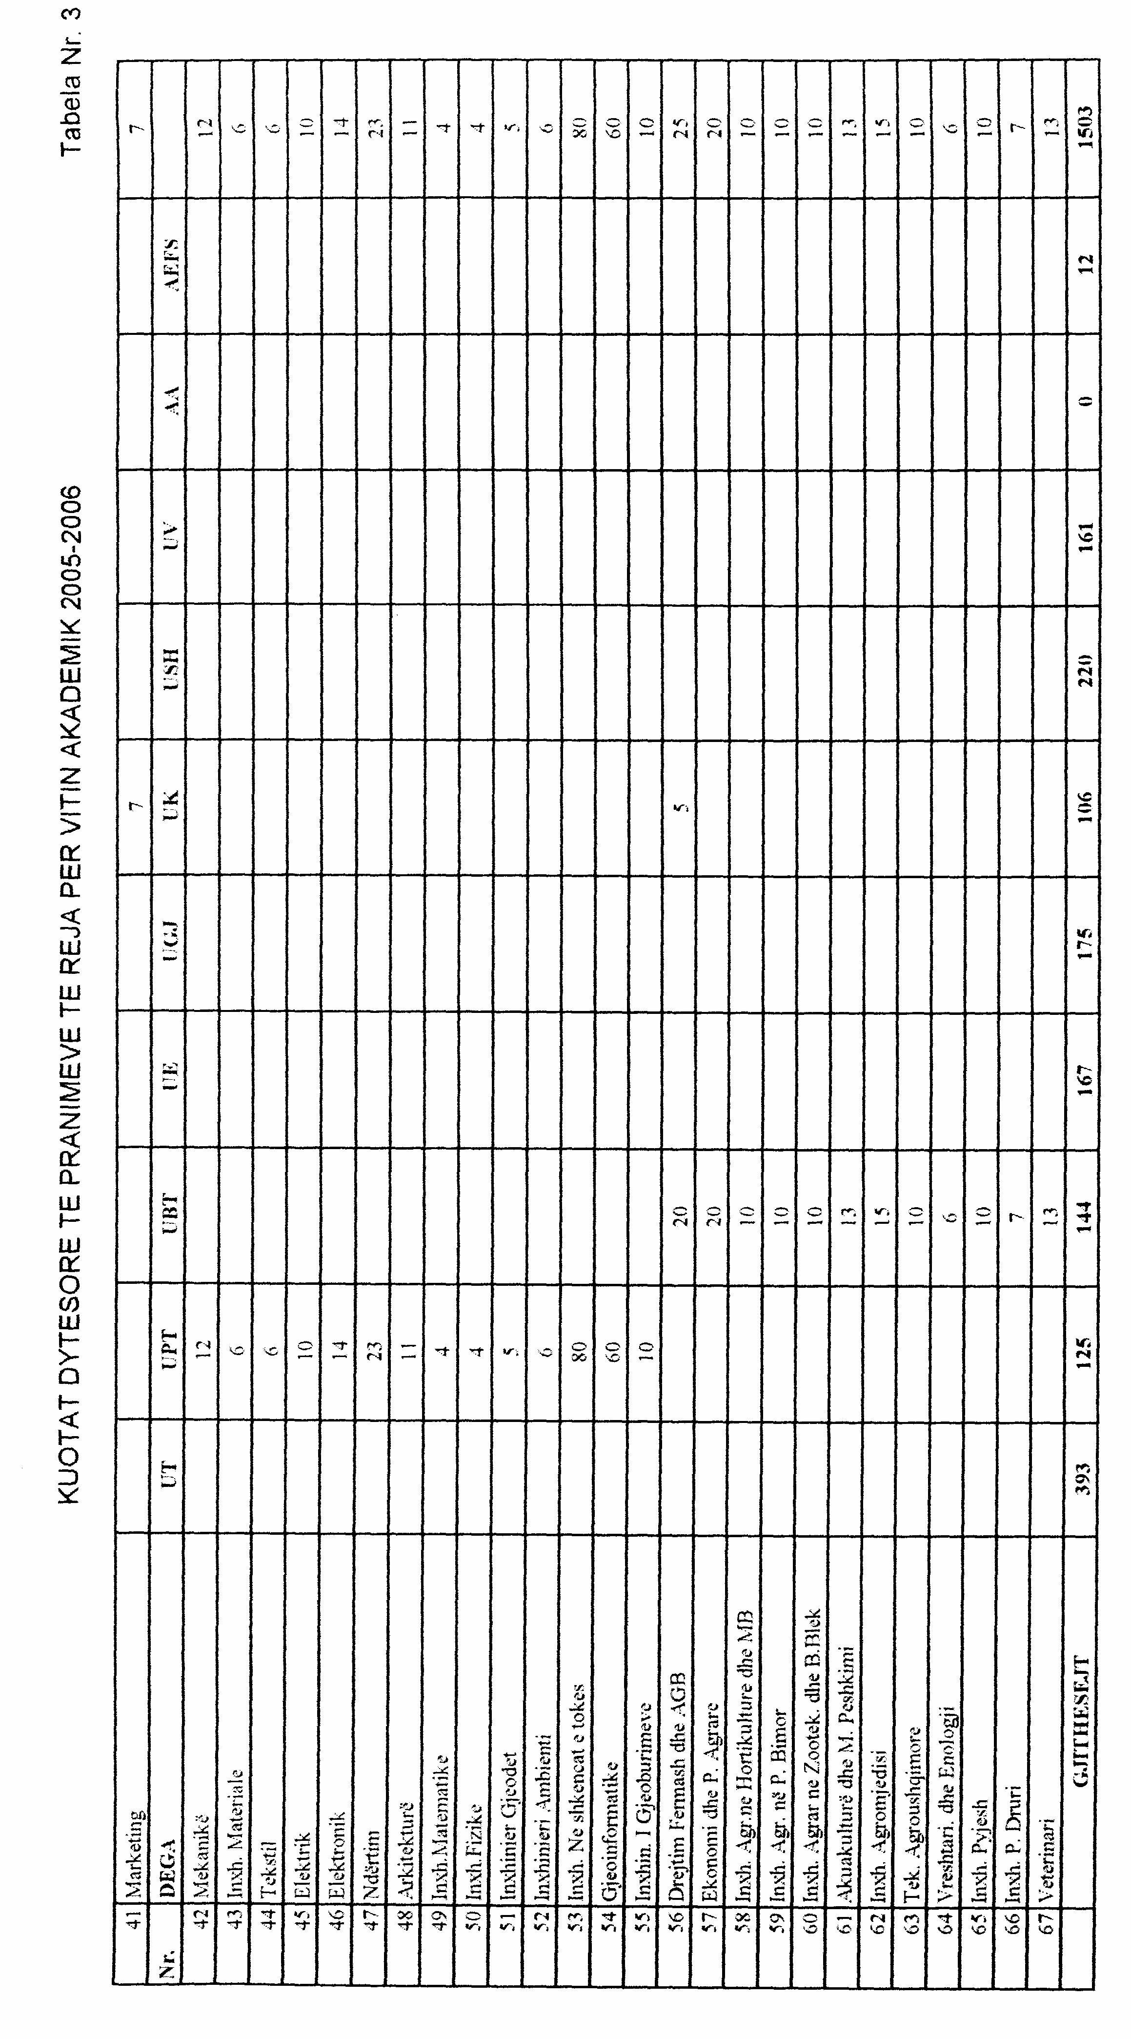

(Ndryshuar me VKM nr, 596, datë 22.9.2005)

